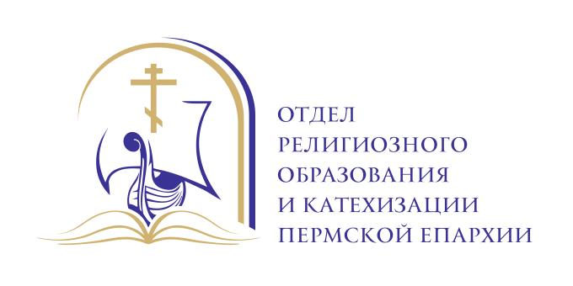

НАВИГАТОР ДЛЯ ПЕДАГОГА
2017-2018 учебный год

Чтения, семинары, МО, курсы повышения квалификации

№ | Название мероприятия | Сроки | Место проведения
1. | XIII Краевые Феофановские образовательные чтения «Нравственные ценности и будущее человечества» (региональный этап Международных Рождественских образовательных чтений) | 28-30 ноября 2017 г. | Органный концертный зал г. Перми  (ул. Ленина, 51 б),  Дом учителя г. Перми,  Пермская Духовная семинария, др. площадки
2. | Пленарное заседание Дней славянской письменности и культуры | 23 мая 2018 г. | Место проведения будет объявлено дополнительно
3. | Семинар-практикум «Ценностные основания российской истории и их отражение в культуре» | 28.09.2017  23.11.2017  22.02.2018  26.04.2018  с 15.00 до 18.00 | Дом учителя  г. Перми  (ул. Сибирская, 12)
4. | Городское методическое объединение учителей Основ религиозных культур и светской этики (ОРКСЭ) | 12.10.2017  14.12.2017  15.02.2018  12.04.2018  с 15.00 до 17.00 | Дом учителя  г. Перми,  ул. Сибирская, 12
5. | Краевой семинар-практикум «Актуальные вопросы преподавания курса «Основы религиозных культур и светской этики» | 11.10.2017  13.12.2017  14.02.2018  11.04.2018  с 11.00 до 14.00 | МАОУ «СОШ № 9 им. А.С.Пушкина с углубленным изучением предметов физико-математического цикла» г. Перми, Комсомольский проспект, 45
6. | Семинар-практикум «Духовные искания в русской культуре» | 21.09.2017  19.10.2017  16.11.2017  18.01.2018  15.02.2018  19.04.2018  с 15.00 до 17.00 | МАОУ «СОШ № 2 с углубленным изучением предметов гуманитарного профиля»  г. Перми,  ул. Советская, 33
7. | Стажировочная площадка «Преподавание основ православной культуры в общеобразовательной школе: содержание и методика» | По отдельному плану | МАОУ «СОШ № 6 им. Героя России С.Л.Яшкина» г. Перми,  ул. Екатерининская, 174
8. | Курсы повышения квалификации педагогических работников «Подготовка педагогов к преподаванию курса «Основы православной культуры» в общеобразовательных учреждениях» | 26-31 марта,  13-19 июня 2018 г.  (по предварительным заявкам) | Пермская Духовная семинария,  шоссе Космонавтов, 185
9. | Курсы «Духовно-нравственные аспекты семейного просвещения» | 30 октября - 3 ноября 2017 г.  Заявки принимаются до 20 октября 2017 г. | Пермская Духовная семинария (шоссе Космонавтов, 185)

Конкурсы для педагогов

№ | Название конкурса | Сроки | Место проведения
1. | Педагогический конкурс среди педагогов Приволжского ФО «Серафимовский учитель» | заявки подаются на сайте конкурса www.bfss.ru  до 15 ноября | Проходит в заочной форме.  Награждение победителей – в  г. Нижний Новгород
2. | IV Краевой конкурс профессионального мастерства педагогов, реализующих программы духовно-нравственной направленности «СО-БЫТИЕ» | 30 ноября – 1 декабря 2017 г. | МАОУ «СОШ № 2 с углубленным изучением предметов гуманитарного профиля»  г. Перми,  ул. Советская, 33
3. | Краевой конкурс методических и дидактических материалов с духовно-нравственным содержанием образования | Подача материалов  до 2 апреля 2018 г. | Проходит в заочной форме.  Награждение – в рамках Дней славянской письменности и культуры в Перми
4. | Всероссийский конкурс в области педагогики, работы с детьми и молодежью  «За нравственный подвиг учителя» | I (региональный) тур – февраль-март 2018 г.  II (межрегиональный) тур – апрель-июнь 2018 г.  III (финальный) тур – июль сентябрь 2018 г. | Проходит в заочной форме.  Награждение победителей III этапа – в рамках Международных Рождественских образовательных чтений (г. Москва)
5. | Окружной конкурс педагогов средних общеобразовательных учреждений  «Православный учитель» | региональный этап – июнь-август 2018 г. | Проходит в заочной форме.  Награждение победителей – в одном из городов ПФО

Конкурсы, конференции для учащихся

№ | Название конкурса | Сроки | Место проведения
1. | Международный конкурс детского творчества  «Красота Божьего мира» | срок приема работ на региональный тур - до 30 октября 2017 г. | Проходит в заочной форме.  Награждение победителей III этапа – в рамках Международных Рождественских образовательных чтений (г. Москва)
2. | Молодежные историко-просветительские игры  «МAGISTRA VITAE»  по теме  «Подвиг последних Романовых» | Отборочные игры – октябрь 2017 г.  Финал – ноябрь  Заявки принимаются до 18 сентября 2017 г. | Центральная городская библиотека им. А.С. Пушкина,  ул. Петропавловская, 25
3. | Общероссийская олимпиада по Основам православной культуры | Школьный тур –  1 сентября-10 ноября 2017 г.  Муниципальный тур -  15 ноября - 15 декабря 2017 г.  Регистрация на региональный тур –  20 декабря 2017 г. - 31 января 2018 г.  Региональный тур –  16-18 февраля 2018 г. | Школы проводят самостоятельно, проходя регистрацию на сайте www.pravolimp.ru  ЧОУ «Пермская православная классическая гимназия», ул. Пермская, 55  Пермская Духовная семинария,  шоссе Космонавтов, 185
4. | VII Краевая научно-практическая конференция учащихся 7-11 классов «Духовно-нравственные ценности в русской культуре» | 10 марта 2018 г.  Заявки принимаются до 25 февраля 2018 г. | МАОУ «СОШ № 2 с углубленным изучением предметов гуманитарного профиля»  г. Перми,  ул. Советская, 33
5. | IV Краевой конкурс юных чтецов «Духовной жаждою томим…» | 10 марта 2018 г.  Заявки принимаются до 4 марта 2018 г. | МАОУ «СОШ № 2 с углубленным изучением предметов гуманитарного профиля»  г. Перми,  ул. Советская, 33
6. | Молодежные Кирилло-Мефодиевские чтения  (для учащихся 2-11 классов и студентов) | Май 2018 г. | Центральная городская библиотека им. А.С. Пушкина,  ул. Петропавловская, 25  Пермская краевая детская библиотека им. Л.И. Кузьмина,  ул. Сибирская, 11
Полная информация о мероприятиях – на сайте Отдела http://pravobraz-perm.ru

